Marie Louise Hotte
Décès: 28 octobre 1916, Sainte Rose co.Laval, Québec.
Sépulture: 31 octobre 1916, paroisse Sainte Rose de Lima, Laval.

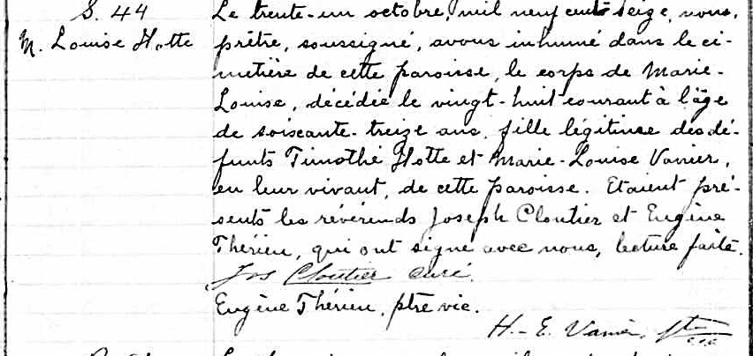

S. 44 Le trente-un octobre, mil neuf cent seize, nous prêtre, soussigné,
M.Louise Hotte avons inhumé dans le cimetière de cette paroisse, le corps de
Marie Louise, décédée le vingt-huit courant à l’âge de soixante-
treize ans, fille légitime des défunts Timothé Hotte et Marie-
Louise Vanier, en leur vivant, de cette paroisse. Etaient présents
les révérends Joseph Cloutier et Eugène Thérien, qui ont signé
avec nous, lecture faite.

Jos.Cloutier curé
Eugène Thérien, ptre vic.

H.E.Vanier ptre vic.

Référence : Fond Drouin

